Быстрый старт

1. Вход в систему
На стартовой странице введите имя пользователя и пароль, нажмите «Войти».
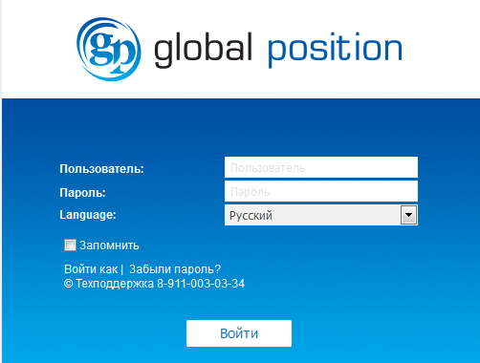

2. Интерфейс
Вы вошли в интерфейс пользователя системы мониторинга. Справа отображается карта, слева — рабочая область. Здесь можно работать с такими панелями как «Мониторинг», «Треки», «Геозоны», «Задания», «Уведомления» и т. д. Для переключения между ними, выберите соответствующий пункт в главном меню, расположенном над картой и рабочей областью.
В разделе «Быстрый старт» описана работа с некоторыми из этих панелей. Настройте главное меню таким образом, чтобы были выбраны те панели, которые встречаются далее, а именно: Мониторинг, Отчеты, Геозоны, Уведомления, Объекты. 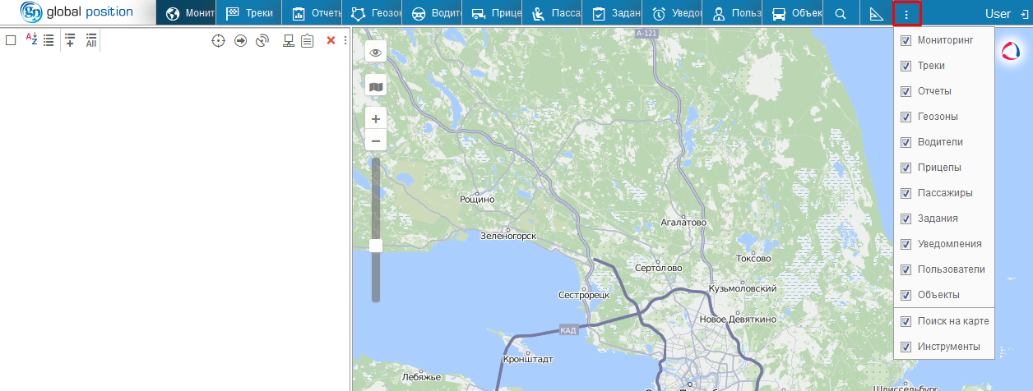
Чтобы переместиться к необходимому месту (городу) на карте, перетащите карту левой кнопкой мыши, а также увеличьте или уменьшите ее масштаб при помощи колеса прокрутки мыши.

3. Пользовательские настройки
Для того чтобы открыть диалог пользовательских настроек, нажмите на имя пользователя в правом углу верхней панели и выберите соответствующий пункт меню.
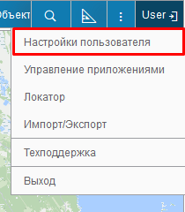
Укажите свою временную зону для корректного отображения времени в отчетах, сообщениях, подсказках и т. п., а также тип перехода на летнее время. Для России в качестве перехода на летнее время укажите «Россия: временные зоны до 26 октября 2014», чтобы время выводилось корректно как для актуального периода, так и для прошедшего. Однако, если база данных не содержит сообщений более ранних, чем 26 октября 2014, то можно просто выбрать «Нет».
В этом же диалоге укажите настройку «Город». Это необходимо для того, чтобы карта масштабировалась на выбранном городе при каждом последующем входе в систему.
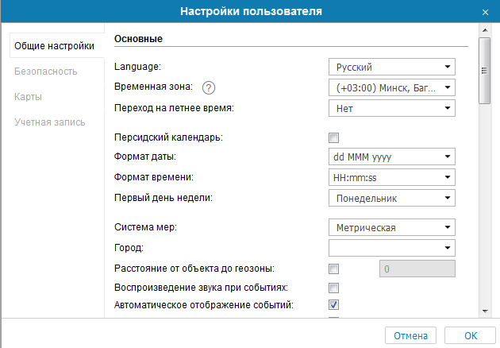
Во вкладке безопасность Вы можете указать свой e-mail для получения возможности восстановления пароля без помощи техподдержки, так же изменить пароль.
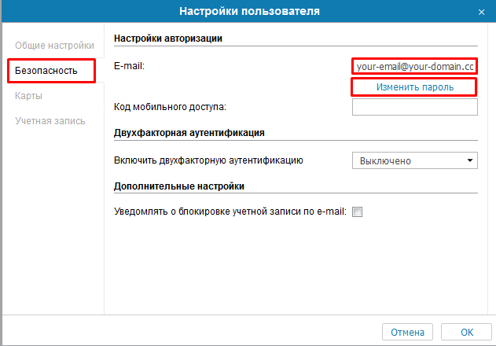
Подготовительные процедуры окончены.

4. Изменение объекта
Перейдите в панель «Объекты» и нажмите кнопку «Свойства объекта».
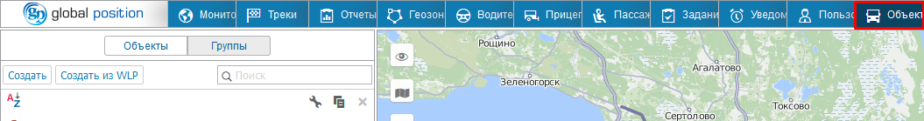
В открывшемся диалоге укажите имя объекта, тип используемого оборудования (после указания типа устройства автоматически определяется адрес сервера), уникальный ID (IMEI или серийный номер), телефонный номер SIM-карты, встроенной в объект, и пароль доступа к объекту.
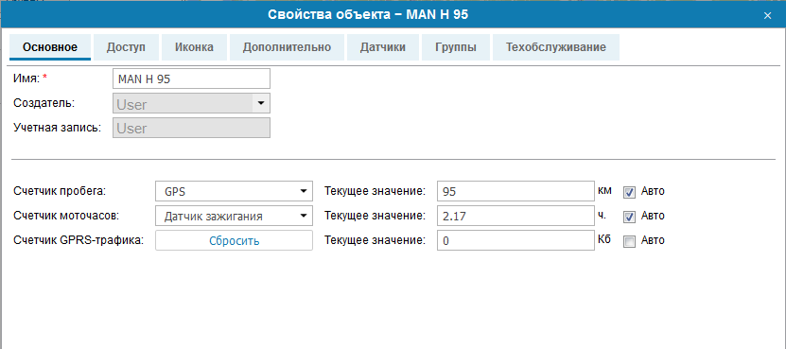
На вкладке «Иконка» можно выбрать картинку для отображения объекта на карте.
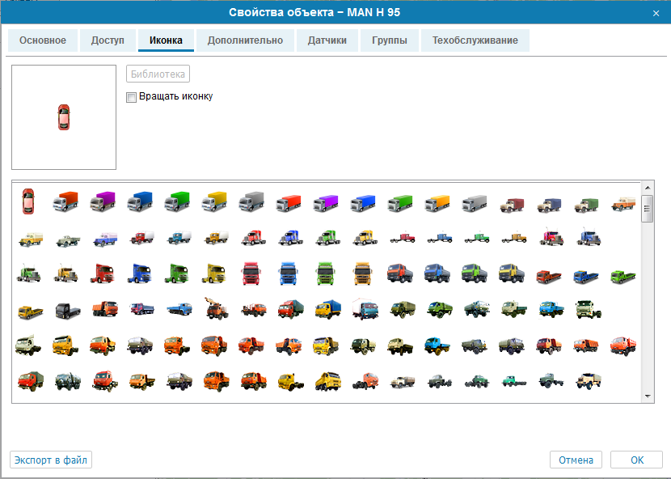

5. Проверка объекта
Всплывающая подсказка
При наведении курсора мыши на объект (при его отображении на карте или в рабочем списке) во всплывающей подсказке показывается актуальная информация по объекту: время получения последнего сообщения, положение, скорость и т. п.
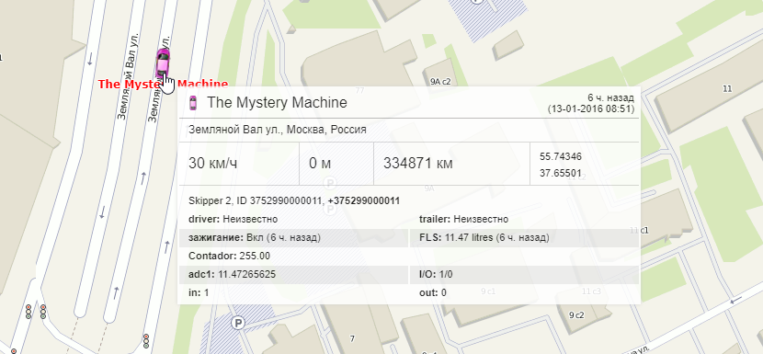

6. Создание геозон
В местах, которые представляют повышенный интерес и должны попадать под какой-нибудь вид контроля, рекомендуется создавать геозоны. Для этого перейдите в панель «Геозоны» и нажмите на кнопку «Создать».
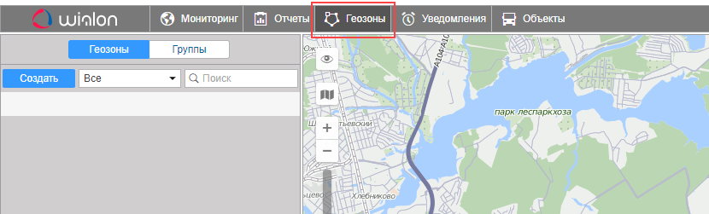
Наиболее простой и быстрый для создания тип геозоны — круг с заданным радиусом. Введите название будущей геозоны, выберите тип «Круг», сделайте двойной щелчок левой кнопкой мыши по карте в месте предполагаемой геозоны, при необходимости откорректируйте радиус и цвет и нажмите «Сохранить».
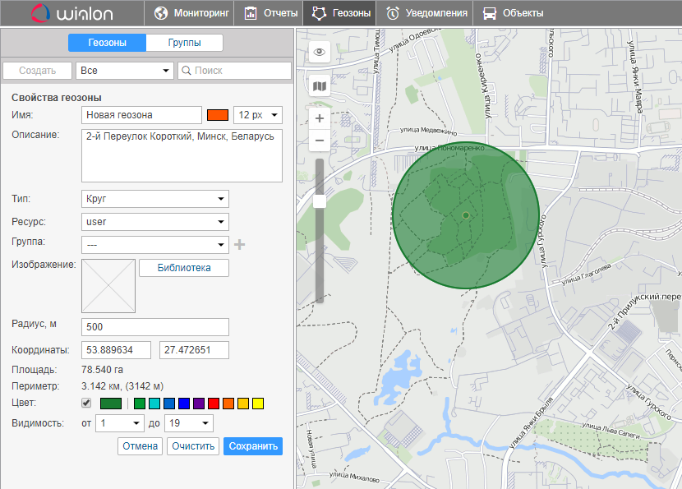
Аналогичным образом создайте столько геозон, сколько необходимо.
Если необходима геозона более сложной формы, выберите тип «Полигон» или «Линия». Тогда для создания геозоны следует поставить на карте несколько точек, формирующих границы геозоны.

7. Настройка уведомления
Теперь создадим уведомление о входе в геозону. Перейдите в панель «Уведомления» и нажмите «Создать».
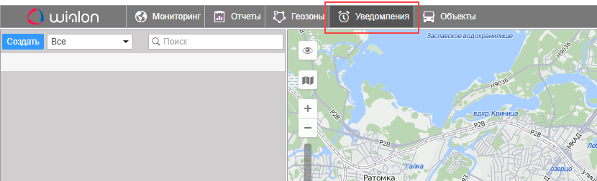
Перемещаясь по диалогу от страницы к странице при помощи кнопки «Далее», задайте следующие параметры для работы уведомления:
- Выберите свой объект.
- Выберите условие срабатывания уведомления (пункт «Геозона»).
- Укажите тип проверки (пункт «В геозоне») и выберите нужную геозону из списка.
- Выберите способ доставки уведомления, например, «Отобразить онлайн-уведомление во всплывающем окне».
- Оставьте текст уведомления, который предлагается по умолчанию.
- Введите название уведомления.
- Для создания уведомления нажмите «ОК».
При срабатывании онлайн-уведомление появляется в правом верхнем углу окна программы.
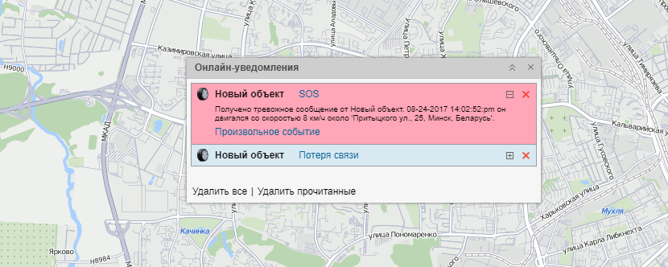

8. Отчеты
Перейдите в панель отчетов и нажмите кнопку «Создать».
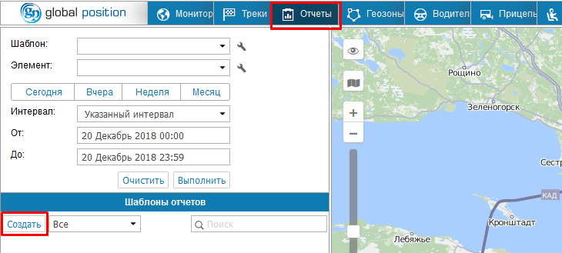
Мы создаем шаблон, который содержит две таблицы (по посещению геозон и по превышению скорости) и один график (график пробега). Этот шаблон мы впоследствии используем для того, чтобы сгенерировать отчет по выбранному объекту за заданный интервал времени. В диалоге шаблона отчета (который открывается после нажатия кнопки «Создать») нажмите кнопку «Добавить таблицу» или «Добавить график».
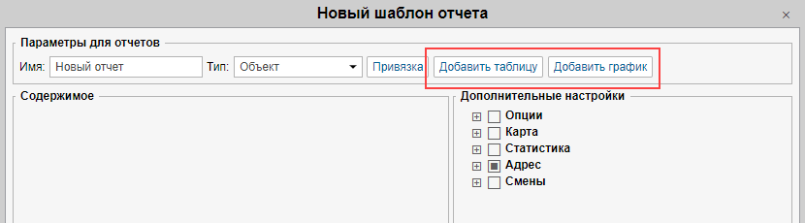
Выберите тип таблицы «Геозоны». Слева отметьте флажками столбцы, которые Вы хотите видеть в этой таблице. Справа выберите геозону(ы). Нажмите «ОК». Таблица будет добавлена в шаблон.
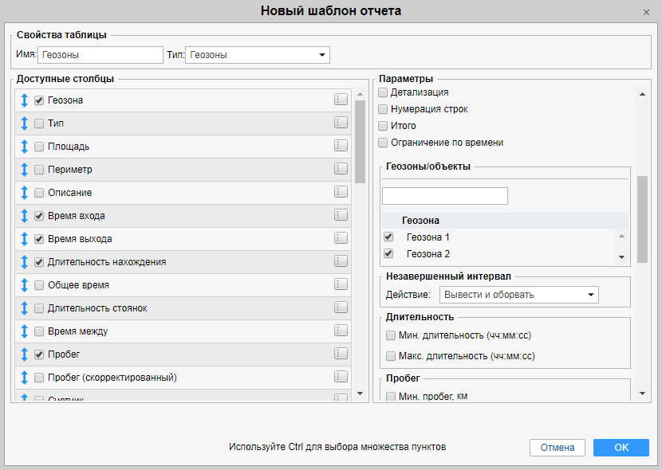
Далее добавим вторую таблицу – «Превышение скорости» (именно для ее формирования в свойствах объекта мы устанавливали параметр «Ограничение скорости»). Для этого в диалоге шаблона отчета нужно снова нажать кнопку «Добавить таблицу» и выбрать соответствующий тип таблицы из выпадающего списка. Выберем необходимые столбцы, а в фильтре «Длительность» справа укажем, что нам необходимы превышения, которые длились не менее одной минуты. Нажмите «ОК». Вторая таблица будет добавлена в шаблон.
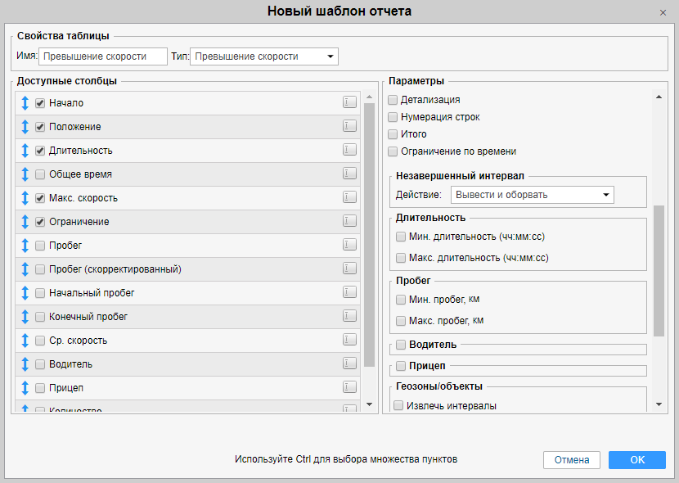
Теперь нажмите кнопку «Добавить график» и отметьте нужный вид графика (например, пробег в поездках). Учтите, что для формирования многих видов графиков необходимы соответствующие датчики. Нажмите «ОК».
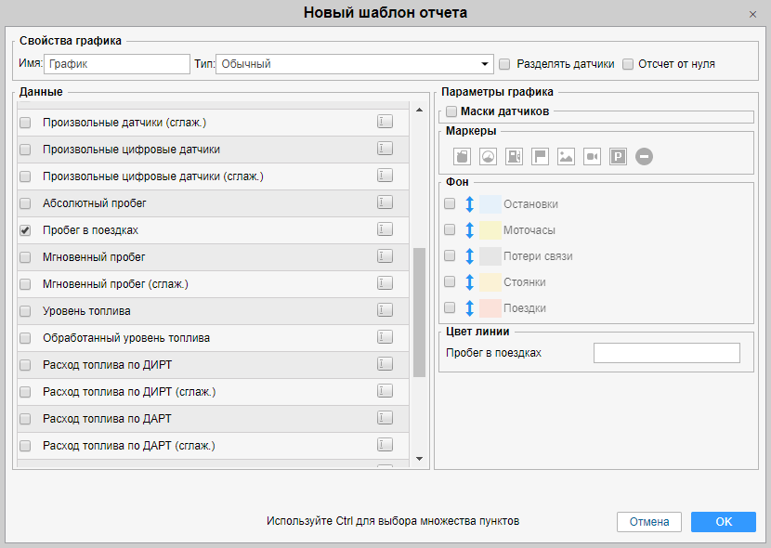
Вот так теперь выглядит диалог шаблона отчета. Слева отображается его содержимое (перечень имеющихся таблиц и графиков). Осталось дать шаблону имя и сохранить его.
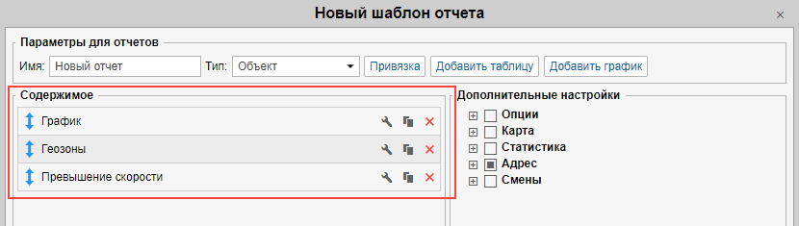
Теперь, используя созданный шаблон, можно сгенерировать отчет. Задайте параметры отчета (выберите шаблон, объект (элемент), отчетный интервал) и нажмите «Выполнить».
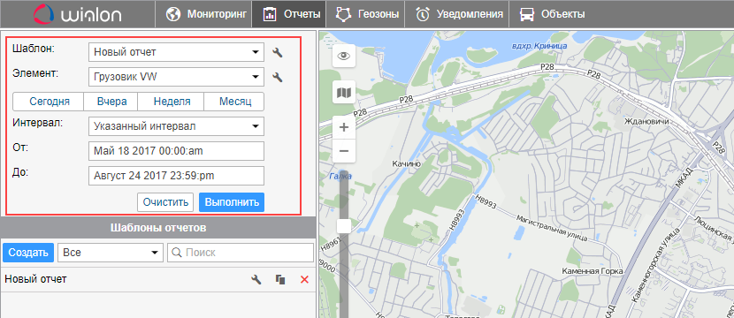
Сгенерированный отчет появится справа. Между разделами отчета (таблицами и графиками) можно переключаться при помощи навигационной панели слева. Кроме того, отчет может быть экспортирован в файл и сохранен на диск или распечатан (кнопки «Экспорт в файл» и «Печать»).
